Результаты анкетирования по питанию.
Результаты анкетирования участников образовательного процесса Учреждения ( 78 обучающихся 9-11 классов, их родители, 30 педагогических работников) в форме он-лайн опроса с применением «Яндекс –формы» в сентябре 2025 года по здоровому питанию свидетельствуют о том, что большинство респондентов (60%-86%) придерживаются здорового питания, от 5% до 25% редко следят за питанием, от 6% педагогов и 10% учащихся и их родителей предпочитают быстрое питание. Малое количество опрошенных не думают о питании, что еще раз свидетельствуют о важности питания в жизни и работы по пропаганде здорового питания.

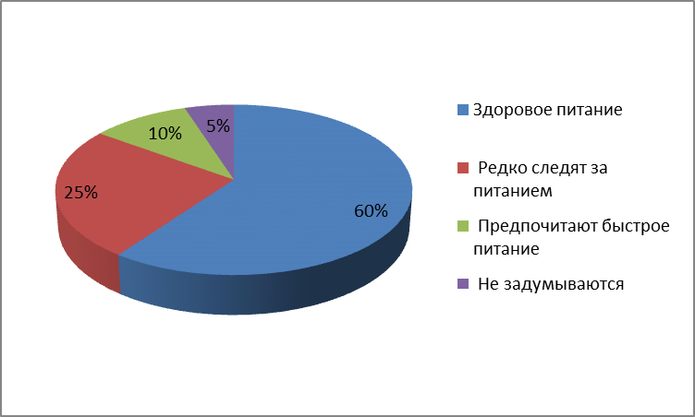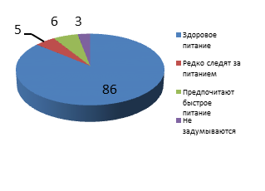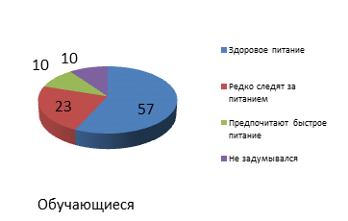
Родители Педагоги
Вопросы анкеты:
1.Какое питание Вы предпочитаете? Здоровое питание, перекус, быстрое питание
2. Как часто Вы следите за своим питанем ?
3. Предпочитаете ли Вы быстрое питание? Да, нет
4. Задумываетесь ли Вы о том, что Вы едите?

